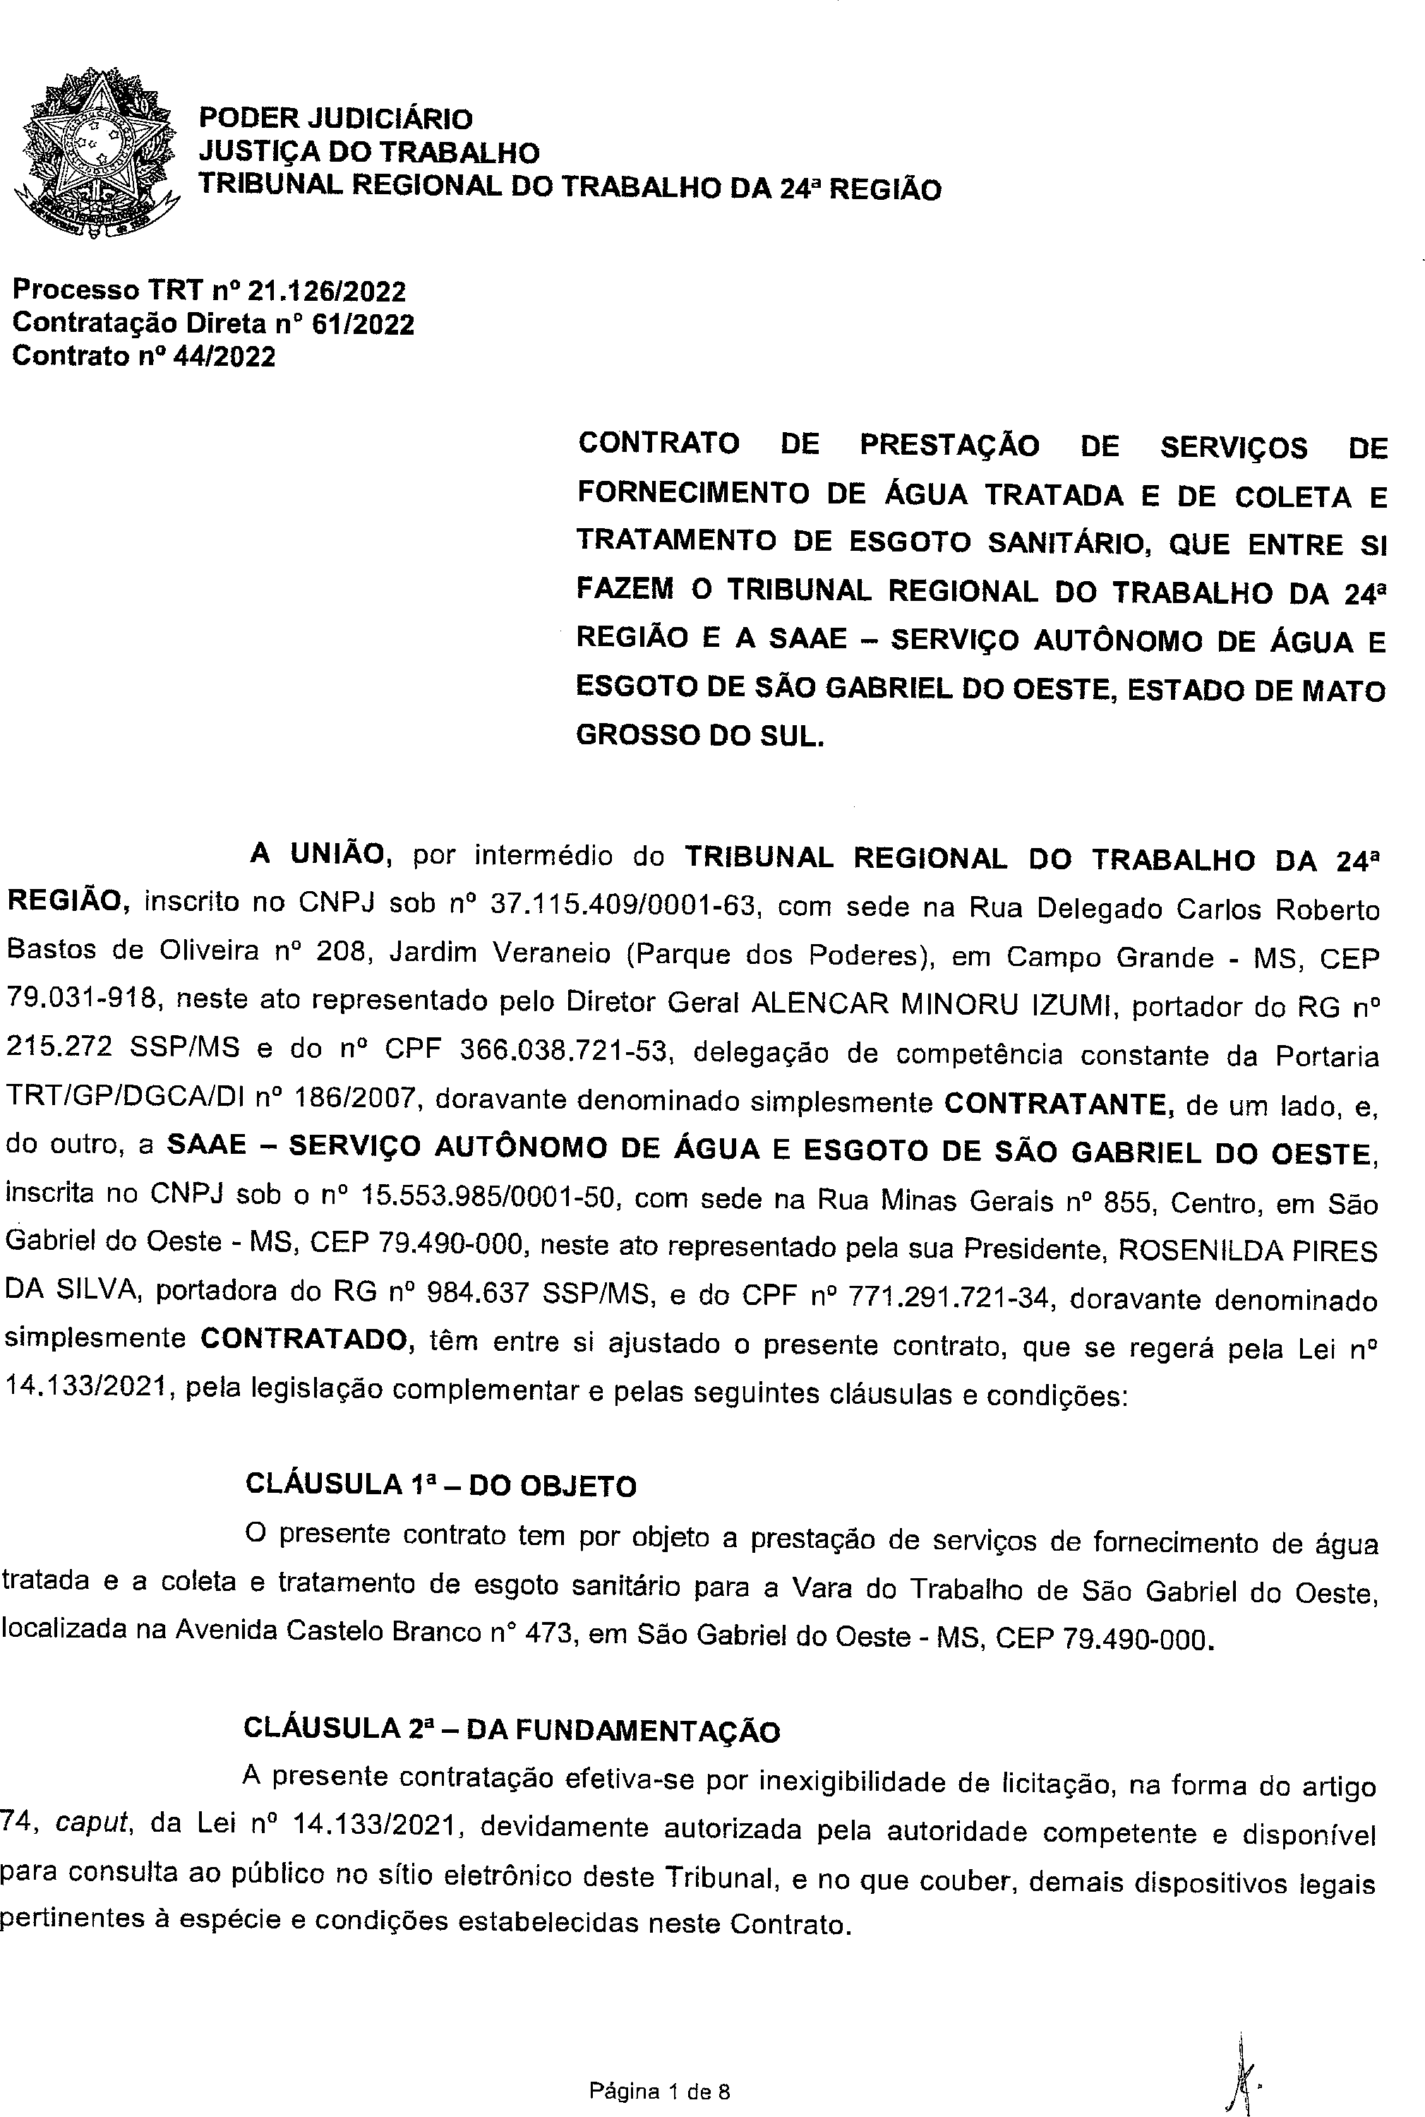

FLAVIO AUGUSTO DA SILVA CORDEIRO
11/01/2023 11:19
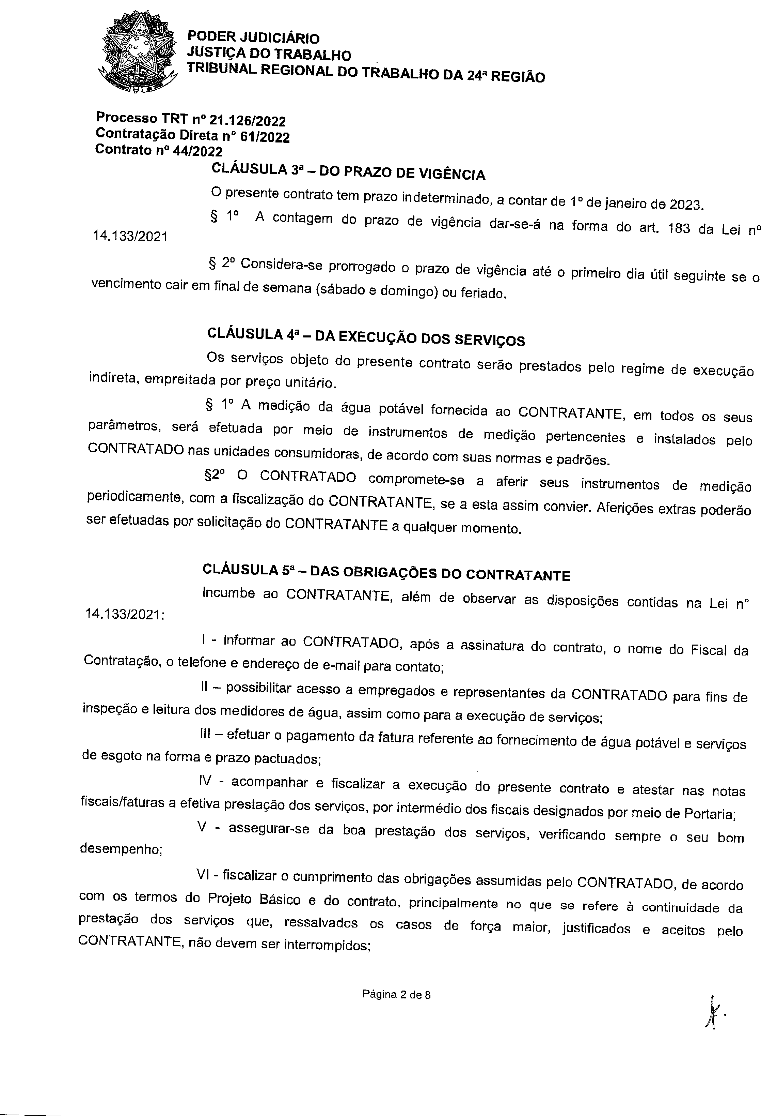
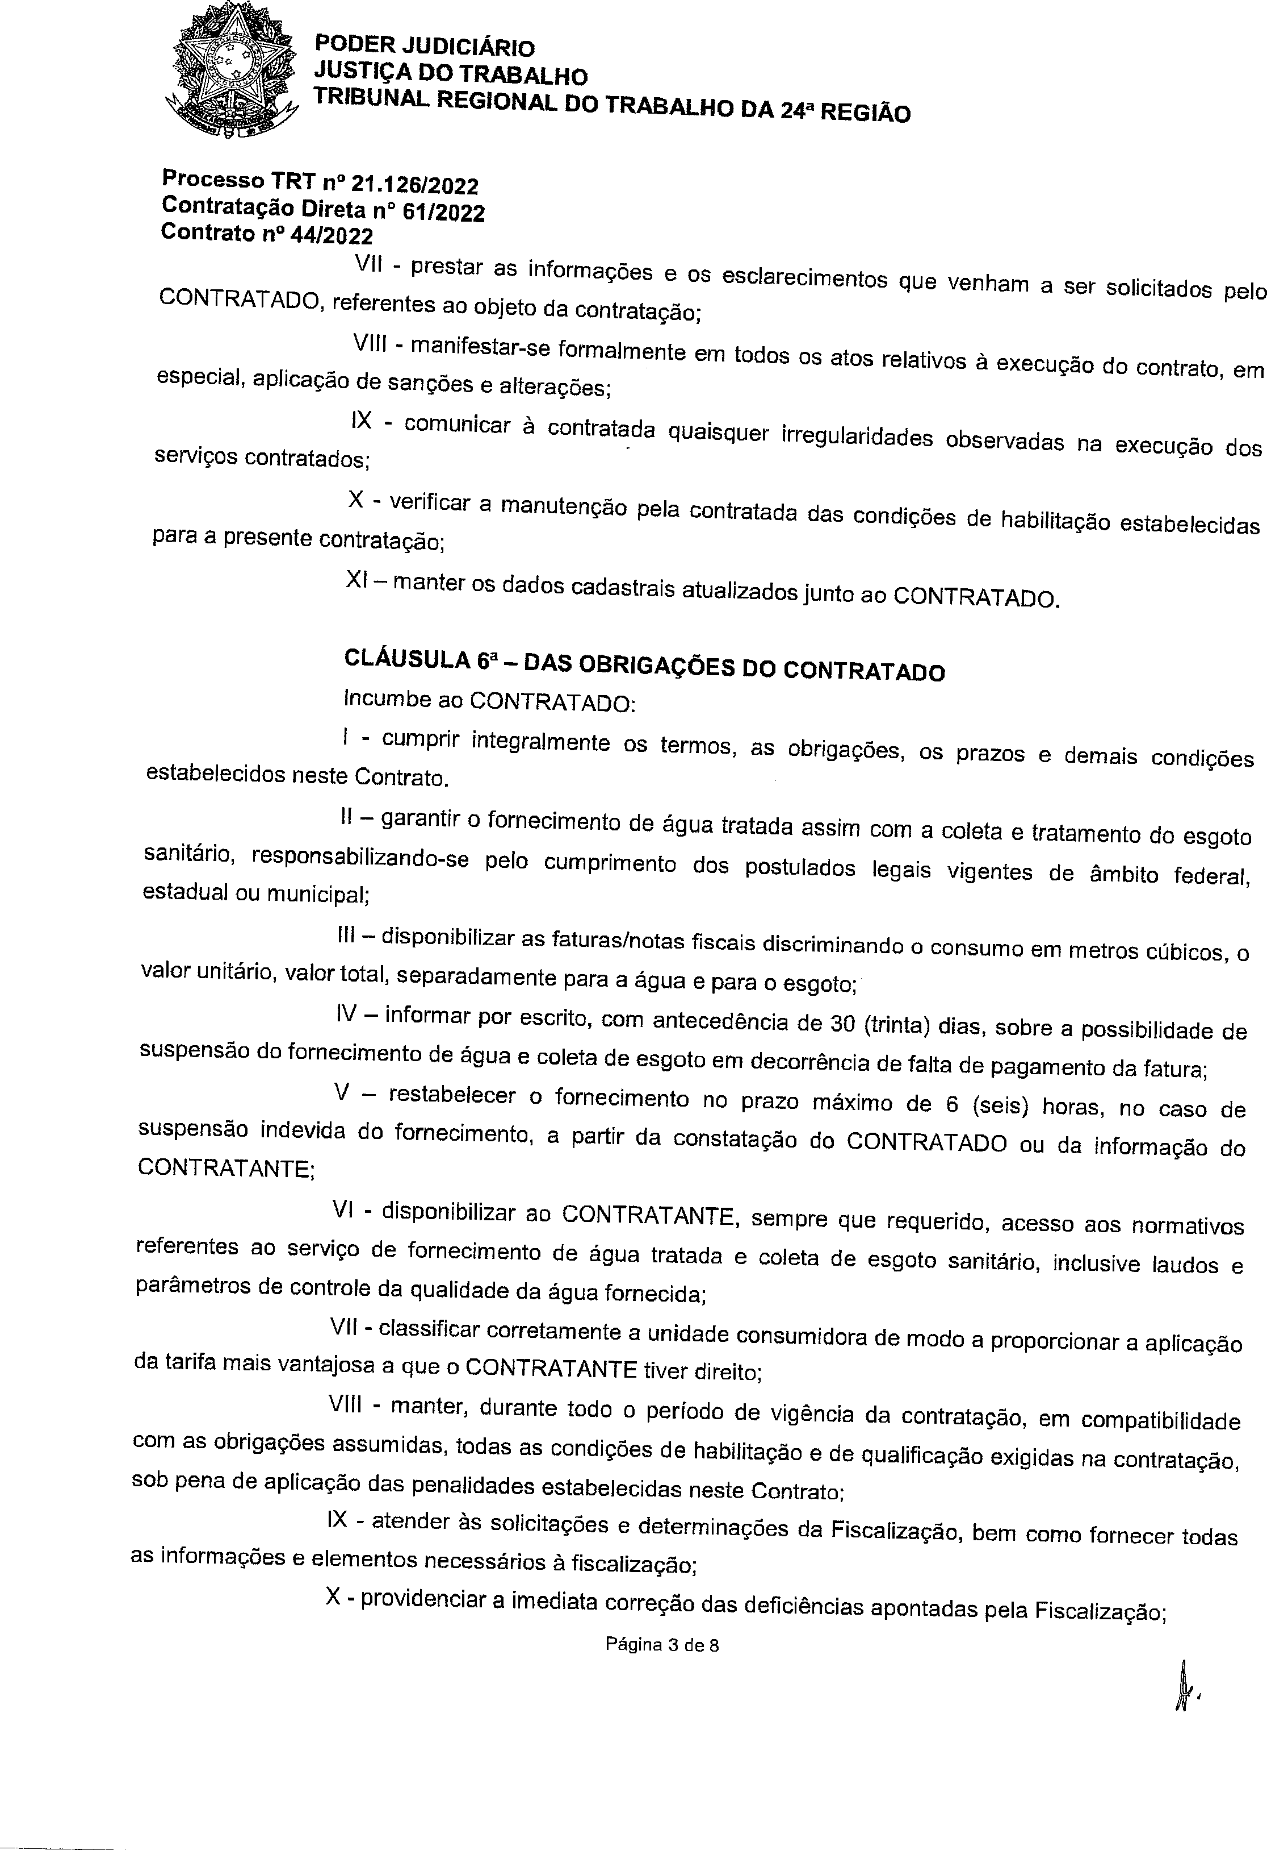
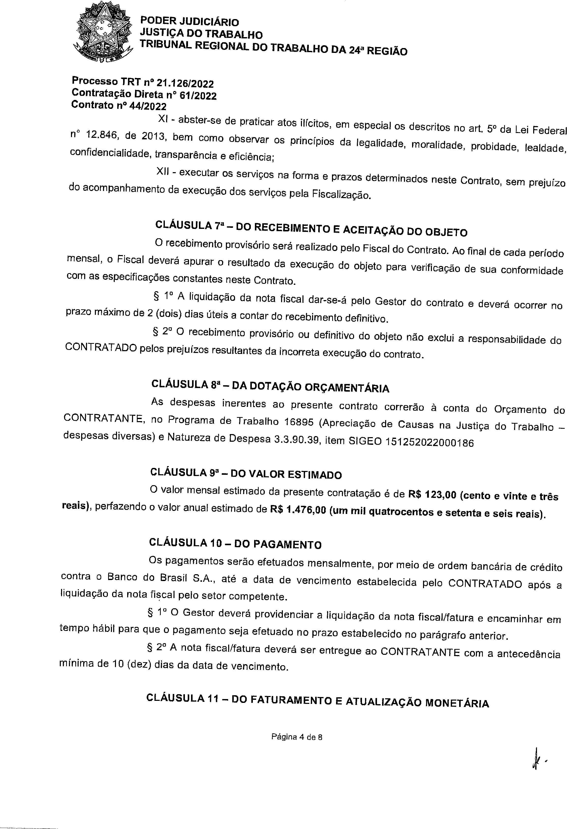
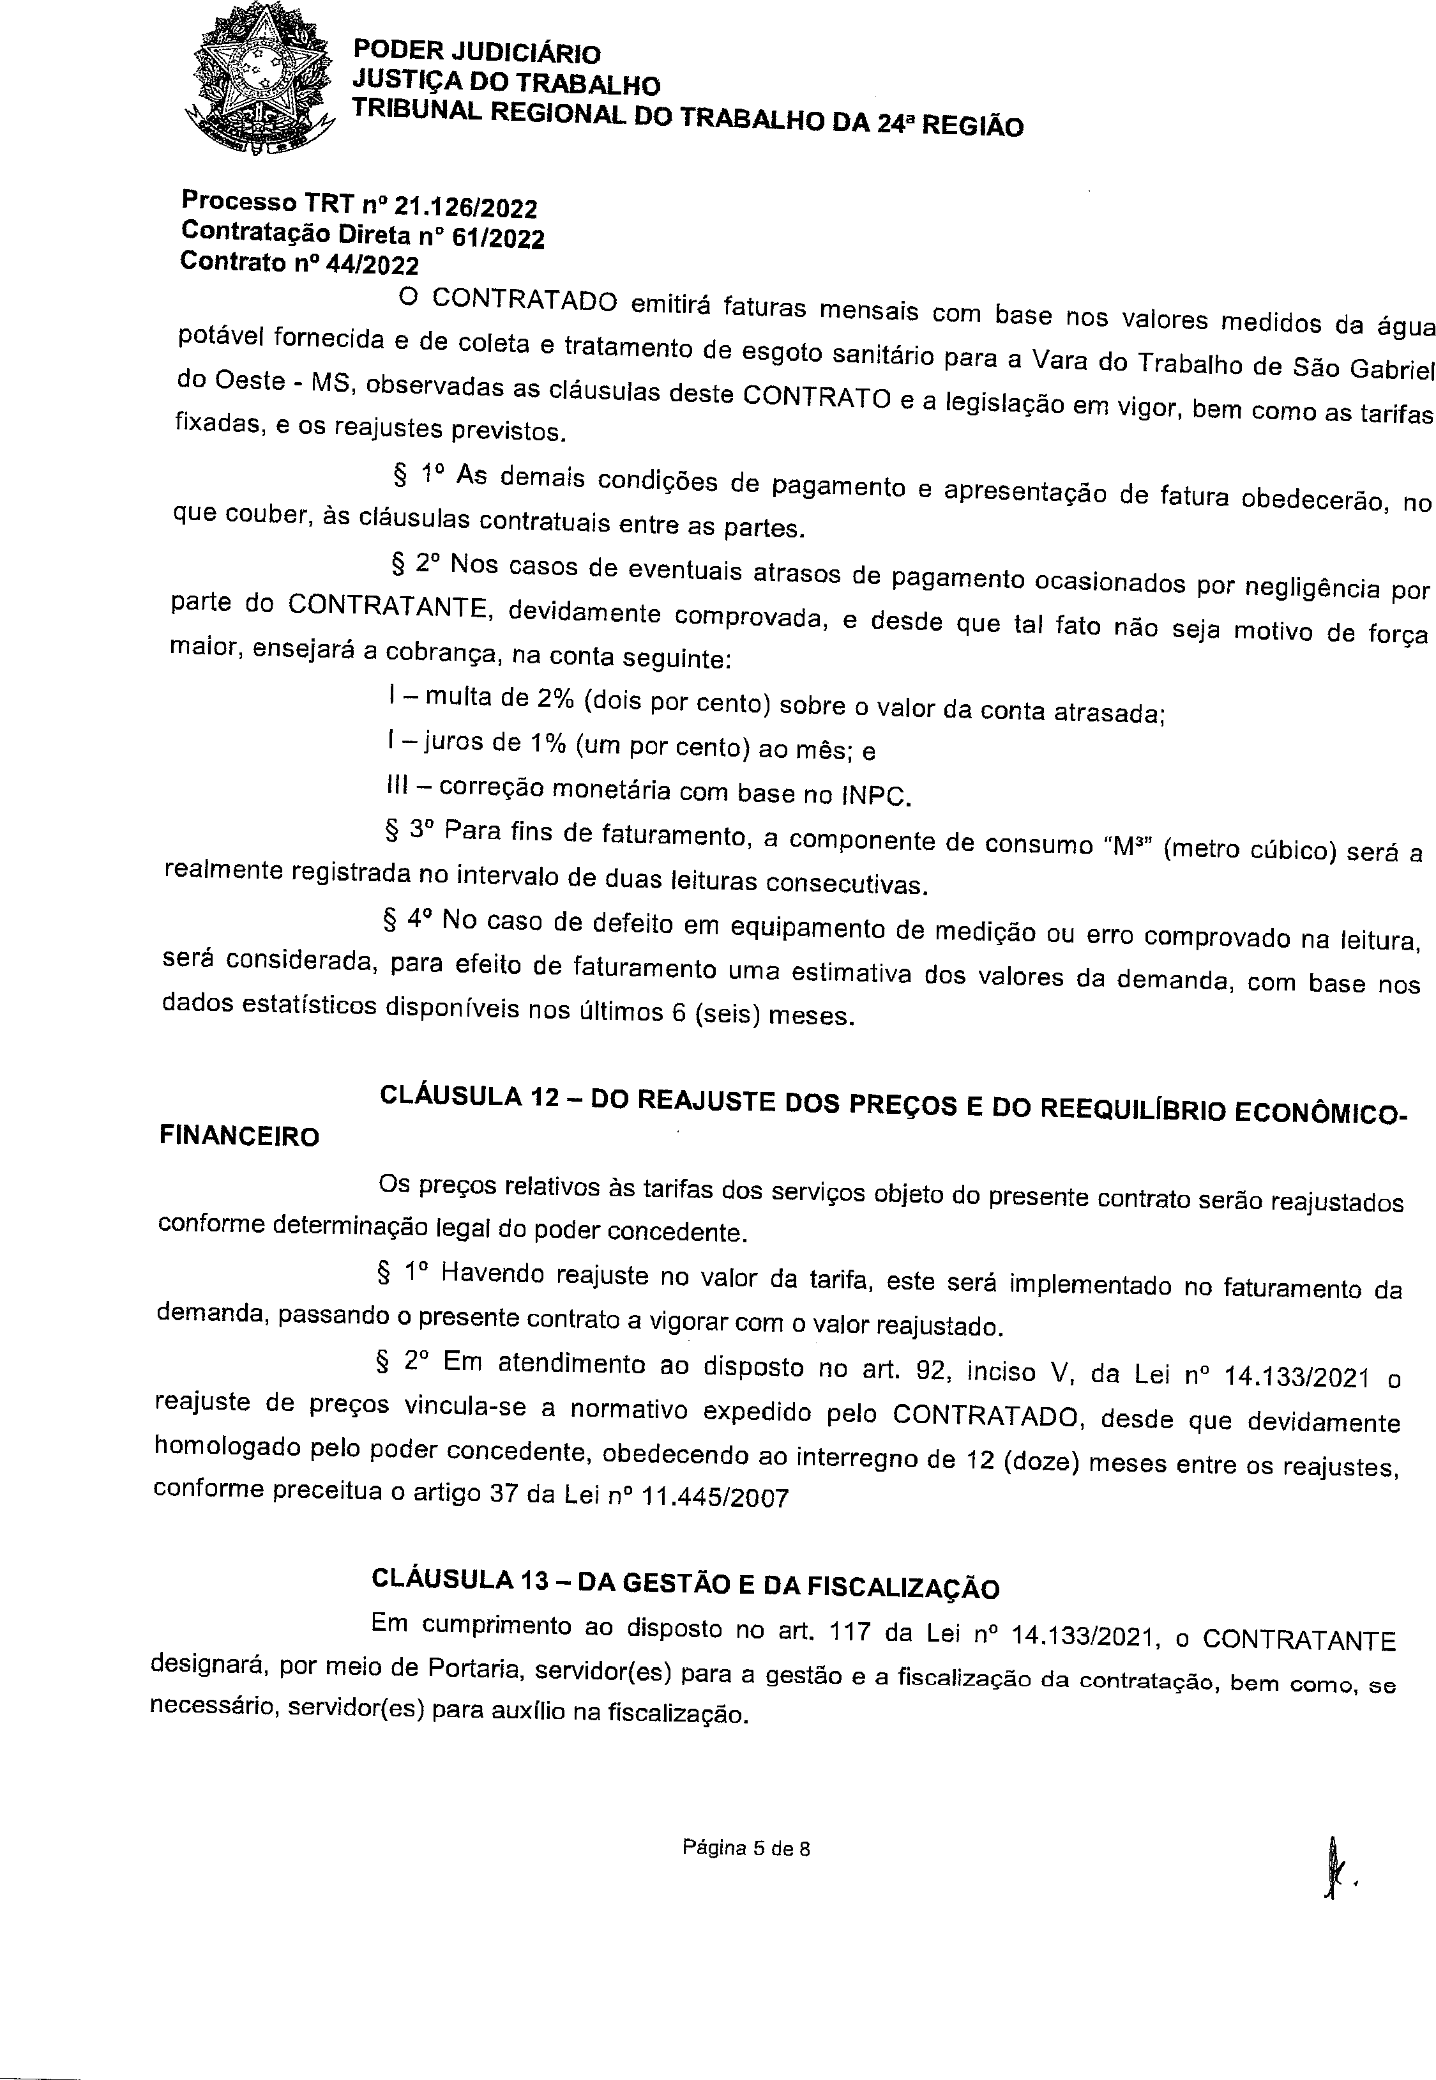
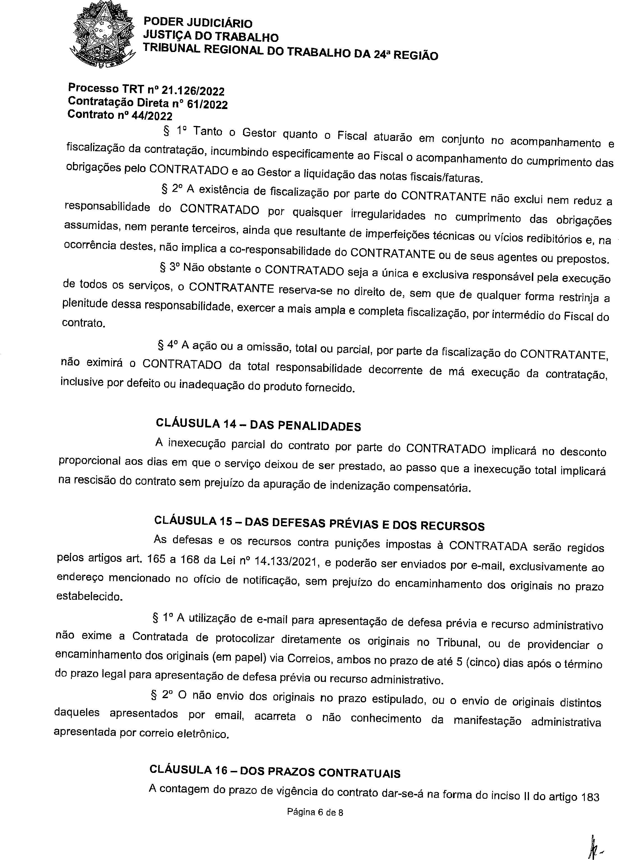
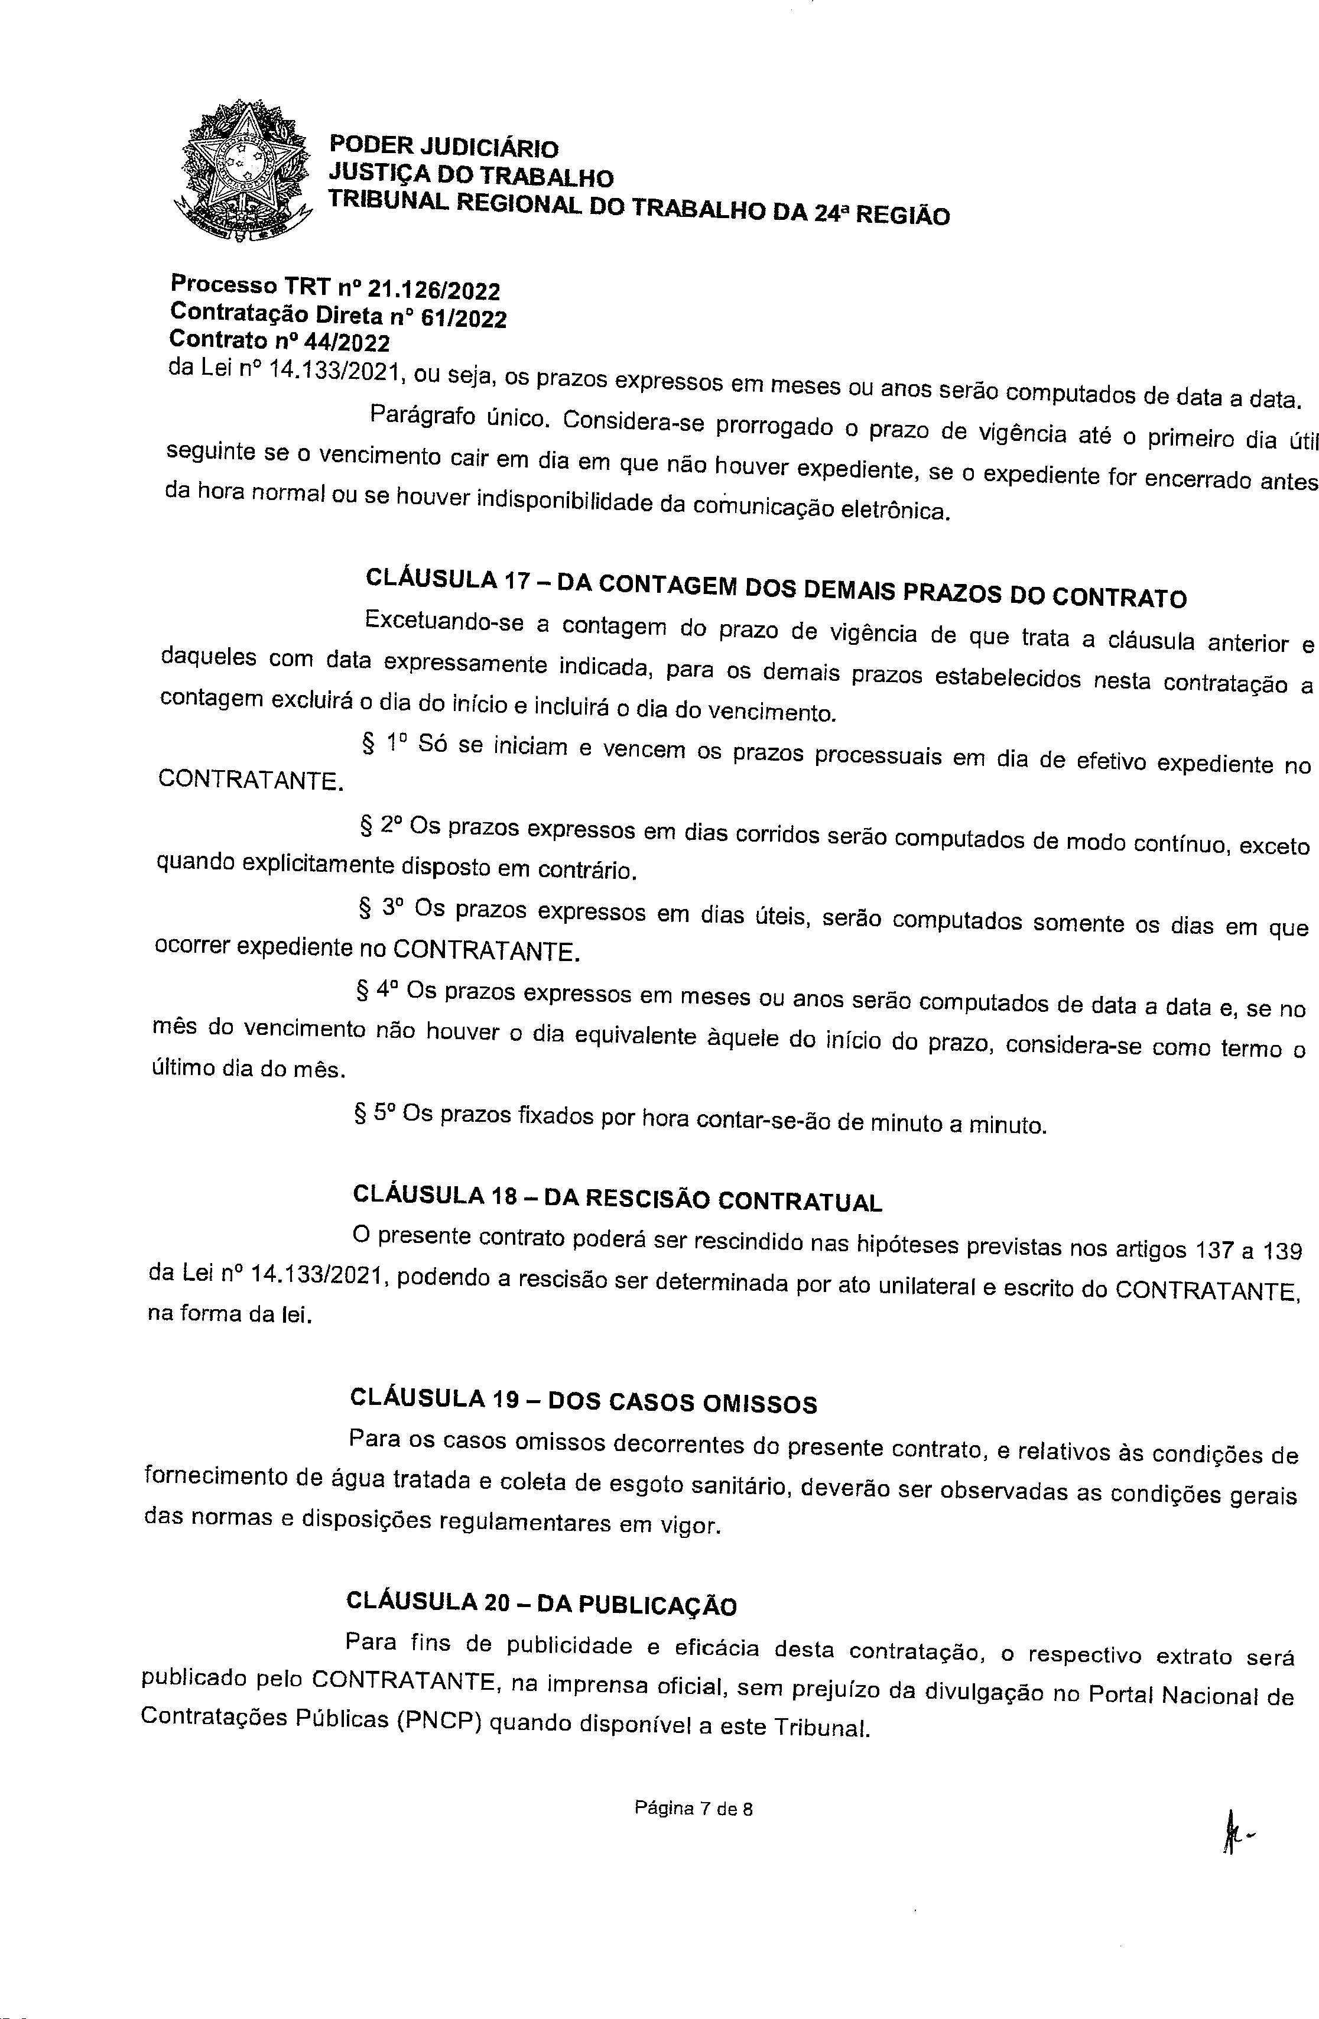
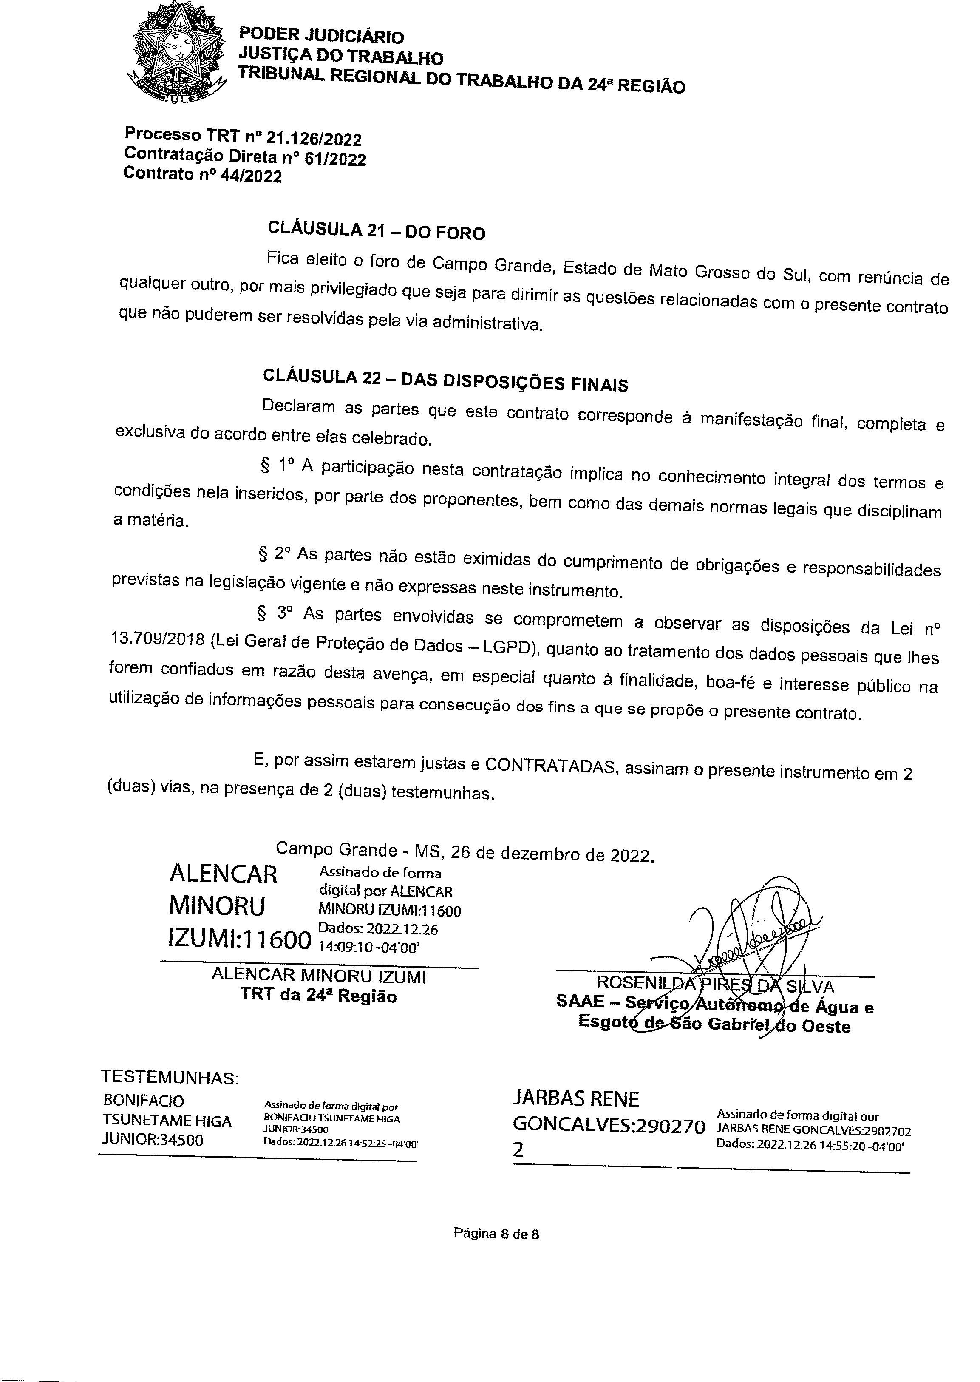


 Seção 3
ISSN 1677-7069
Nº 8, quarta-feira, 11 de janeiro de 2023

2ª REGIÃO

EXTRATO DE CONTRATO
TRIBUNAL REGIONAL DO TRABALHO DA 24ª REGIÃO
DIRETORIA-GERAL

Espécie: Proc. nº 21.126/2022. Contrato nº 44/2022. Contratante: TRT da 24ª Região, CNPJ
nº 37.115.409/0001-63. Contratado: SAAE - Serviço Autônomo de Água e Esgoto de São
Gabriel do Oeste, CNPJ nº 15.553.985/0001-50. Objeto: Prestação de serviços de
fornecimento de água tratada e a coleta e tratamento de esgoto sanitário para Vara do
Trabalho de São Gabriel do Oeste. Vigência por prazo indeterminado a contar de 1º.1.2023.
Valor global anual estimado R$ 1.476,00. Contratação Direta nº 61/2022. PTRES 16895. ND
3.3.90.39. Assinatura: 26.12.2022. Alencar Minoru Izumi/TRT; Rosenilda Pires da Silva/SAAE
- São Gabriel do Oeste.

JUSTIÇA FEDERAL

1ª REGIÃO
SEÇÃO JUDICIÁRIA NA BAHIA
EXTRATO DE CONTRATO

SEÇÃO JUDICIÁRIA DO RIO DE JANEIRO DIRETORIA DO FORO SECRETARIA-GERAL
SUBSECRETARIA DE MATERIAL E PATRIMÔNIO

EXTRATO DE CONTRATO

Espécie: Contrato nº 04/2023, firmado em 09/01/2023 com ROTAS CAPIXABAS TURISMO LTDA; Objeto: Prestação de serviços de cotação, reserva, emissão, remarcação, realocação e cancelamento de passagens aéreas nacionais e internacionais, e rodoviárias intermunicipais, por meio de atendimento remoto (e-mail e telefone), para viagens a serviço no interesse da Seção Judiciária do Rio de Janeiro durante o exercício de 2023; Base Legal: 8.666/93, 10.520/02, 12.846/13; LC 123/06 e 147/14; Decretos 3.555/00 e 10.024/19; Processo: JFRJ-EOF-2022/1243; Valor: R$ 762.269,00; Empenho: 2023NE2 e
2023NE3; Signatários: Dra. Paula Patrícia Provedel Mello Nogueira - Diretora do Foro, pela Contratante - e o Sr. Rogi Henriques Cezarino, pela Contratada.
.

Espécie: Contrato 17221664. CONTRATANTE: Justiça Federal de 1º Grau-Seção Judiciária da Bahia (Dr. Durval Carneiro Neto). CONTRATADA: WORLD TELECOM LTDA (Sr. Pierre Robinson Josuá), CNPJ/MF 00.903.429/0001-99. OBJETO: Contratação, por meio do sistema de registro de preços, de empresa especializada para instalação de sistemas de geração de energia solar fotovoltaica conectados à rede (on-grid) em unidades da Justiça Federal de Primeira Instância - Subseção Judiciária de Feira de Santana - Bahia, Item 04 da ARP nº 05/2022. Valor Total: R$ 539.812,80 (Quinhentos e trinta e nove mil oitocentos e doze reais e oitenta centavos). VIGÊNCIA: 230 (duzentos e trinta) dias, com início em 09/01/2023 e término previsto para 26/08/2023. DOTAÇÃO ORÇAMENTÁRIA: Programa de Trabalho 168346; Elemento de Despesa 44.90.51; Nota de Empenho 2022NE1038, emitida em 26/12/2022. BASE LEGAL: Lei n. 8.666/1993, na Instrução Normativa n. 03/2018 do MPDG. PAe 0014780-52.2022.4.01.8004. Ass. em 30/12/2022.

EXTRATO DE CONTRATO

Espécie: Contrato 17230813. CONTRATANTE: Justiça Federal de 1º Grau-Seção Judiciária da Bahia (Dr. Durval Carneiro Neto). CONTRATADA: TECTRONIX SISTEMAS ELETRONICOS LTDA (Sr. Rogério Luiz Nascimento Filho), CNPJ/MF 09.108.248/0001-45. OBJETO: Contratação de empresa especializada para a manutenção preventiva e corretiva, com fornecimento de peças e ferramentas necessárias, de 03 (três) portais detectores de metais modelo MAG XXI 300/1P BASIC - MARCA MAGMETAL - METAL DETECTOR da
Subseção Judiciária de Vitória da Conquista. Valor Total: R$ 10.043,00 (Dez mil e quarenta e três reais). VIGÊNCIA: 50 (cinquenta) dias, com início no dia 16/01/2023 e término previsto para o dia 06/03/2023. DOTAÇÃO ORÇAMENTÁRIA: PT 168312; ND 33.90.39.17; Nota de Empenho 2022NE1034, emitida em 23/12/2022. BASE LEGAL: Lei n. 8.666/1993, Lei n.12.846/2013, Lei n. 12.349/2010 e na Instrução Normativa n. 02/2010 do MPOG. PAe 0010355-79.2022.4.01.8004. Ass. em 02/01/2023.

SEÇÃO JUDICIÁRIA NO PARÁ DIRETORIA DO FORO SECRETARIA ADMINISTRATIVA

RESULTADO DE JULGAMENTO PREGÃO ELETRÔNICO Nº 24/2022

PROC. 0005998-38.2022.4.01.8010
O Pregoeiro da Justiça Federal - Seção Pará, designado pela Portaria nº 415/2022, de 05.10.22 informa que o Diretor da Secretaria Administrativa, José Luiz Miranda Rodrigues, homologou o resultado da licitação em epígrafe (contratação de empresa para fornecimento de água mineral e copos descartáveis para a Sede da Seção Judiciária do Pará e para a Subseção Judiciária de Castanhal, durante o exercício de 2023) e ratificou a adjudicação realizada pelo pregoeiro às empresas Extra Distribuidora de Água Ltda. (CNPJ: 46.470.984/0001-75), Grupo 1 (Itens 1 e 2), no valor total de R$ 27.700,00; e Jefferson Arguilheira Pereira Jarguilheira Comércio e Serviços Gerais (CNPJ: 37.091.904/0001-80), Itens 3 e 5, no valor total de R$ 6.438,00.

Belém-PA, 10 de janeiro de 2023.
HERON CARDIAS E SILVA

SEÇÃO JUDICIÁRIA NO PIAUÍ DIRETORIA DO FORO SECRETARIA ADMINISTRATIVA

EXTRATO DE CREDENCIAMENTO

Proc.: 0005173-91.2022.4.01.8011. Credenciante: A União - Justiça Federal de 1º Grau - PI. Credenciada: LC Odonto, CNPJ 34.655.378/0001-45. Espécie: Termo Credenciamento n. 17216854/2022. Objeto: prestação, pela Credenciada, de serviços de assistência à saúde nas Especialidades indicadas no Anexo deste Termo de Credenciamento aos beneficiários do Pro-Social. Fundamento legal: Lei 14.133, de 1º/4/2021, arts. 74, IV, 78, I e 79; Lei 13.709, de 14/08/2018; c/c art. 65, I, "a", da Lei Geral de Licitações e Contratos Públicos. Regulamento Geral do Pro-Social (Resolução Presi/Secbe 09/2014), aprovado pelo Conselho Deliberativo do Pro-Social na sessão do dia 9/4/2014 e homologado pelo Conselho de Administração na sessão do dia 22/4/2014, conforme anexa minuta (17169532) e parecer SEAJU 191 (17171706). Vigência: indeterminada, a partir da data de assinatura. Assinado em 28.11.2022 por: Ana Valeria Neiva Moreira Araújo - Diretora da Secretaria Administrativa, pela Credenciante e, Lia Raquel de Miranda Rodrigues Braga, pela Credenciada.

SEÇÃO JUDICIÁRIA EM RONDÔNIA

AVISO DE LICITAÇÃO
PREGÃO ELETRÔNICO Nº 1/2023 - UASG 90025

Nº Processo: 29904720224018012. Objeto: Contratação de pessoa jurídica para fornecimento estimado de água mineral de fonte natural, em garrafões de 20 litros, sem gás, bem como o fornecimento de gás liquefeito de petróleo (GLP), em botijas de 45 kg, para atender a Seção Judiciária de Rondônia, pelo período de 12 (doze) meses, conforme condições, quantidades e exigências estabelecidas em Edital e seus anexos.. Total de Itens Licitados: 2. Edital: 11/01/2023 das 08h00 às 17h59. Endereço: Avenida Presidente Dutra N. 2203, Areal - Porto Velho/RO ou https://www.gov.br/compras/edital/90025-5-00001-2023. Entrega das Propostas: a partir de 11/01/2023 às 08h00 no site www.gov.br/compras. Abertura das Propostas: 23/01/2023 às 10h00 no site www.gov.br/compras.
HIUNA RAIANE RAMOS ROSA
Pregoeira
(SIASGnet - 09/01/2023) 90025-00001-2023NE000002

SEÇÃO JUDICIÁRIA NO ESPÍRITO SANTO

EXTRATO DE INEXIGIBILIDADE DE LICITAÇÃO

PROCESSO nº. JFES-EOF-2023/00004. OBJETO: Pagamento de faturas de energia elétrica da Subseção Judiciária de São Mateus-ES, ano 2023. Fundamentação Legal: Art. 25, caput, da Lei nº 8.666/93. Contratante: Justiça Federal de Primeiro Grau - Seção Judiciária do Espírito Santo. Contratada: EDP Espírito Santo Distribuição de Energia S.A. Valor estimado anual: R$ 30.000,00. Ratificação em 09/01/2023 pelo MM. Juiz Federal Diretor do Foro, Dr. Fernando Cesar Baptista de Mattos.

EXTRATO DE INEXIGIBILIDADE DE LICITAÇÃO

PROCESSO nº. JFES-EOF-2023/00006. OBJETO: Pagamento de faturas de energia elétrica da Subseção Judiciária de Linhares-ES, ano 2023. Fundamentação Legal: Art. 25, caput, da Lei nº 8.666/93. Contratante: Justiça Federal de Primeiro Grau - Seção Judiciária do Espírito Santo. Contratada: EDP Espírito Santo Distribuição de Energia S.A. Valor estimado anual: R$90.000,00. Ratificação em 10/01/2023 pelo MM. Juiz Federal Diretor do Foro, Dr. Fernando Cesar Baptista de Mattos.

3ª REGIÃO
SEÇÃO JUDICIÁRIA EM SÃO PAULO

AVISO DE HOMOLOGAÇÃO TOMADA DE PREÇOS Nº 6/2022

Processo nº 0003766-26.2022.4.03.8001.
Torno público que a Diretoria do Foro homologou o procedimento licitatório da TOMADA DE PREÇOS 06/2022, cujo objeto consiste na Contratação de empresa para a elaboração de serviços técnicos - compreendendo Revisão de Projetos Básicos conforme NBR 9050/ 2020, Projetos de Licenciamento, Projetos Executivos de Acessibilidade para Pessoas Portadoras de Deficiência ou Mobilidade Reduzida e Projetos Executivos Complementares para os imóveis que abrigam a 2ª Subseção Judiciária - Fórum Federal de Ribeirão Preto e a 4 ª Subseção Judiciária - Fórum Federal de Santos, e adjudicou à empresa OTIMIZA SERVIÇOS TÉCNICOS DE ENGENHARIA E ARQUITETURA LTDA.

São Paulo-SP, 9 de janeiro de 2023.
LINDINALVA V S PAIS
Presidente da Comissão Permanente de Licitação

5ª REGIÃO
SEÇÃO JUDICIÁRIA DO CEARÁ DIRETORIA DO FORO

EXTRATO DE TERMO ADITIVO

Espécie: Quinto Termo Aditivo ao Contrato nº 03/2020; Processo: 4007-87.2019.4.05.7600; Contratante: Justiça Federal no Ceará; Contratada: North Segurança Ltda; Objeto: prorrogação do contrato pelo prazo de 12 (doze) meses, a partir de 05/02/2023; Fundamentação Legal: Art. 57, inciso II, da Lei nº 8.666/93, e alteração da razão social da empresa North Serviços de Segurança Eireli para North Segurança Ltda; Data Assinatura: 10/01/2023; Signatários: Pela Contratante, Dr. Alcides Saldanha Lima, Juiz Federal Diretor do Foro, e pela Contratada, Sr. Urubatan Estevam Romero, Sócio.

SEÇÃO JUDICIÁRIA DE PERNAMBUCO

AVISO DE ALTERAÇÃO PREGÃO Nº 40/2022

Comunicamos que o edital da licitação supracitada, publicada no D.O.U de 28/12/2022 foi alterado. Objeto: Pregão Eletrônico - Contratação de sociedade empresária para a execução indireta de serviços de limpeza e conservação Total de Itens Licitados: 00001 Novo Edital: 11/01/2023 das 08h00 às 12h00 e de13h00 às 17h00. Endereço: Av. Recife, 6250. Jiquiá . Recife Pe Jiquiá - RECIFE - PE. Entrega das Propostas: a partir de 11/01/2023 às 08h00 no site www.comprasnet.gov.br. Abertura das Propostas: 23/01/2023, às 14h00 no site www.comprasnet.gov.br.

MARCOS ANTONIO CABRAL DA SILVA
Pregoeiro

(SIDEC - 10/01/2023) 090009-00001-2023NE000092

SEÇÃO JUDICIÁRIA DE SERGIPE

EXTRATO DE CONTRATO Nº 22/2022 - UASG 090011

Nº Processo: 0003829-63.2022.4.05.7300.
Pregão Nº 22/2022 JFPE (coparticipação). Contratante: JUSTICA FEDERAL DE PRIMEIRO GRAU - SE.
Contratado: 72.381.189/0010-01 - DELL COMPUTADORES DO BRASIL LTDA. Objeto:
Aquisição de notebooks, monitores, teclados e mouses sem fios, replicadores de portas e suportes reguláveis para notebook, mediante coparticipação no pregão nº 22/2022- JFPE e utilização da ata de registro de preços nº 14/2022 - JFPE.
Fundamento Legal: LEI 10.520 / 2002 - Artigo: 1. Vigência: 28/12/2022 a 26/06/2023. Valor Total: R$ 127.282,20. Data de Assinatura: 28/12/2022.



(COMPRASNET 4.0 - 10/01/2023).
Este documento pode ser verificado no endereço eletrônico
http://www.in.gov.br/autenticidade.html, pelo código 05302023011100180
180
Documento assinado digitalmente conforme MP nº 2.200-2 de 24/08/2001,
que institui a Infraestrutura de Chaves Públicas Brasileira - ICP-Brasil.

